Rapport de révision
de thèse de doctorat
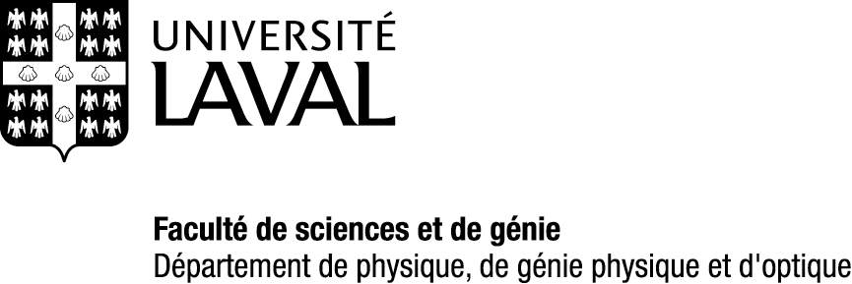

Nom de l’étudiant : |  |  |  |  | Date :
Nom de la personne en charge de la révision :
Affiliation |  |  |  | Signature :

Renseignements :
- La prélecture, ou la révision, est une étape obligatoire dans l’évaluation des thèses de doctorat du département de physique, de génie physique, et d’optique de l’Université Laval. Elle donne à l’étudiant la possibilité d’apporter à son texte les corrections jugées importantes avant le dépôt de la thèse pour évaluation terminale.
- Elle est distincte de l'évaluation terminale en ce qu'elle vise à identifier les corrections et modifications qui rendront le texte admissible au dépôt en vue de l’évaluation. Il ne s'agit donc pas d'une évaluation en profondeur mais d'une première lecture.
- Le rapport de prélecture, ou révision, doit donc porter un premier jugement sur la valeur scientifique du travail, et sur la qualité de la présentation. Le délai pour remettre votre rapport est d’un mois.
  - La révision est une procédure équivalente à la prélecture à une exception près : l’Université, dans son règlement des études, exige que la personne effectuant la prélecture soit membre du corps professoral ce qui n’est pas le cas pour la révision. Toutefois, elle ne doit pas être impliquée dans le travail de l’étudiant et ne doit pas avoir de lien d’emploi ou de subordination avec le directeur ou de la directrice de recherche. Elle est normalement membre du jury lors de l’évaluation terminale et en tant que tel, doit posséder un Ph.D. ou l'équivalent.

Valeur scientifique du travail | Excellent | Très bien | Bien | Insuffisant
Originalité de la problématique | ☐ | ☐ | ☐ | ☐
Méthodologie | ☐ | ☐ | ☐ | ☐
Rigueur dans traitement des données | ☐ | ☐ | ☐ | ☐
Interprétation des résultats | ☐ | ☐ | ☐ | ☐

Commentaires ou corrections exigées :

Qualité de la présentation | Excellent | Très bien | Bien | Insuffisant
Structure du texte, clarté | ☐ | ☐ | ☐ | ☐
Qualité des illustrations | ☐ | ☐ | ☐ | ☐
Tableaux et équations | ☐ | ☐ | ☐ | ☐

Commentaires ou corrections exigées :

Recommandation
Je recommande le :
☐ Dépôt initial (optionnellement après corrections mineures telles qu’indiquées dans le rapport*)
☐ Dépôt initial seulement après corrections majeures (telles qu’indiquées dans le rapport*) Si cette option est choisie, les corrections majeures requises doivent bien être identifiées dans le rapport. L’autorisation de dépôt initial par le directeur de programme sera donnée lorsque les corrections majeures auront été effectuées à la satisfaction du directeur ou de la directrice de recherche.
* Afin de simplifier la procédure, la copie annotée de la thèse peut être remise à l’étudiant au lieu d’une liste exhaustive de corrections et de commentaires.

Veuillez transmettre votre rapport à l'étudiant et en retourner une copie :

- au directeur du programme de doctorat en physique (monsieur Laurent Drissen) directeur.cycle23@phy.ulaval.ca ; et
- à l’agente de gestion des études à etudes.cycle23@phy.ulaval.ca

